BUDGET PRIMITIF 2020
Voté le 9 juin 2020

SECTION DE FONCTIONNEMENT : 2 221 000€
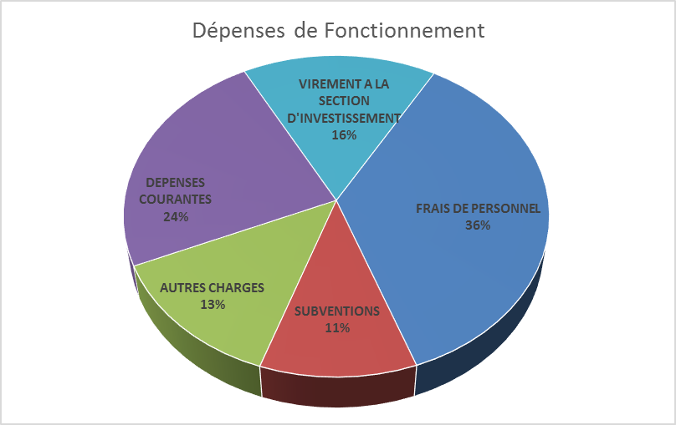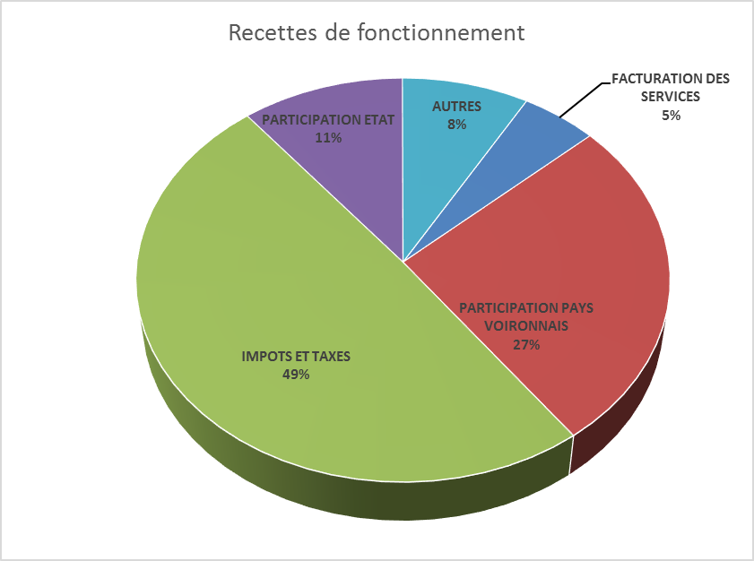

Un budget de Fonctionnement MAITRISE :
- Pas d’augmentation des taux de fiscalité depuis 2015 malgré une baisse régulière des Dotations de l’Etat
qui permet de dégager une capacité d’autofinancement pour investir
Autofinancement Prévisionnel
360 000€

SECTION D’INVESTISSEMENT : 2 462 000€
LES GRANDS PROJETS D’INVESTISSEMENT

- Dernière phase de l’aménagement du Centre Bourg : secteur de l’Eglise
- Agrandissement de la Ludothèque et de la garderie
- Etudes et acquisitions :
  - aménagement Rossignol
  - ilot salle des fêtes
- Travaux divers dans bâtiments scolaires
- Acquisitions divers matériels informatiques et scolaires

- Une dette maîtrisée : dette par habitant 264€

